**Homilie - Vierde zondag van de Veertigdagentijd - jaar A 30.03.2014**

*1 Samuël 16, 1b.6-7.10-13a / Johannes 9, 1-41*

De genezing van de blindgeborene begint met een toevallige ontmoeting. Jezus zag die man 'in het voorbijgaan'. De leerlingen hadden hem ook opgemerkt, maar voor hen is hij blijkbaar niet meer dan een aanleiding voor een interessante discussie. Verder reikt hun interesse niet. Van bij het begin van het verhaal wordt dus al duidelijk dat mensen éénzelfde gebeuren verschillend bekijken. Er zijn er die 'zien' en er zijn er die 'niet zien'. Er zijn soorten van blindheid. Sommigen houden het bij de buitenkant, anderen denken na over de feiten die zich voordoen.

De genezing van de blindgeborene lokt uiteenlopende reacties uit. De buren kunnen hun ogen niet geloven. Bepaalde mensen ergeren zich eraan dat de sabbatwet werd overtreden en brengen de genezene bij de Farizeeën. Die twijfelen aan de echtheid van het relaas en roepen de ouders op als getuigen. Het is van alle tijden dat feiten en gebeurtenissen, ontmoetingen en ervaringen verschillend belicht en bekeken worden. Je moet er maar eens de lezersbrieven in de kranten op nalezen, dan zie je hoe verschillend mensen denken over een en hetzelfde onderwerp. De vraag is dus: wat is de goede blik? Hoe leren we alles en iedereen naar waarde te schatten en juist te beoordelen?

De eerste lezing uit het boek Samuël geeft ons een aanzet tot antwoord. Samuël beslist niet op eigen houtje wie de opvolger van koning Saul wordt. Hij toetst zijn oordeel aan dat van Jahwe en hij laat zijn visie op het al of niet geschikt zijn los. De schrijver van het verhaal stelt vast dat mensen naar het uiterlijke kijken, maar dat God kijkt naar het hart.

Wie mensen zijn, wat hen bezighoudt, kom je pas te weten wanneer je oog hebt voor wat hen beroert. Soms zenden ze signalen uit die verwijzen naar een verborgen verdriet of een onuitgesproken nood. Het echte 'zien' wordt altijd geboren vanuit zorg en medemenselijkheid. Je kijkt positief wanneer je vertrekt van het welzijn van de ander, wanneer je niet teveel vastzit aan je eigen gelijk, je persoonlijk succes. De blindheid die Jezus aanklaagt in het evangelie heeft juist te maken met kortzichtigheid en dat vanuit een ernstige zelfoverschatting. De Farizeeën gaan prat op hun vlekkeloze levenswandel, maar verliezen ondertussen én God én de medemens uit het oog.

We hebben dus al drie polen ter sprake gebracht waartussen het gebeuren zich afspeelt: dat zijn Jezus, de blindgeborene en de Farizeeën. Maar eigenlijk is er nog een vierde pool: dat is Johannes de evangelist. Hij laat de blindgeborene in het verhaal fungeren als een voorbeeld van geloof en nodigt op die manier zijn medechristenen en vandaag ook ons uit om ook stappen te zetten van overgave en vertrouwen. Centraal staat zijn overtuiging dat Jezus de Mensenzoon is, het Licht van de wereld. Wie Hem erkent, die 'ziet'. Wie zich tegen Hem verzet, is 'blind'. Zo krijgen die woorden een nieuwe, een diepere invulling.

Maar voor de evangelist is er nog meer. Uit de discussie tussen de blindgeborene en de Farizeeën is het duidelijk dat er een tegengestelde beweging bezig is. De blindgeborene wordt steeds meer geboeid door de persoon van Jezus, terwijl bij de religieuze leiders de afstand groeit. De blindgeborene staat open voor het licht van de waarheid, de Farizeeën raken verstrikt in hun eigen opvattingen. Ze menen dat zij het bij het rechte eind hebben en beschouwen de anderen als zondaars. Juist die ingesteldheid maakt hen 'ziende blind'.

Op het eind van het evangelie laat de evangelist Jezus nog een sterke uitspraak doen: *'Als gij blind waart, zoudt gij geen zonde hebben, maar nu gij zegt: wij zien, blijft uw zonde.'* Misschien een wat vergezochte woordspeling, maar kijken we toch maar even naar onszelf. Ieder van ons heeft af te rekenen met kleine kanten en onvolkomenheden. We zijn 'zondige' mensen. We hebben onvoldoende zicht op onszelf, we durven de confrontatie met onszelf niet aan. Maar toch werkt het bevrijdend wanneer we onszelf recht in de ogen durven kijken. Met het risico dat we gekwetst worden in onze eigenliefde. Maar we hebben tegelijkertijd weet van het licht van Gods barmhartigheid. Als we ons eenvoudig opstellen, mogen we ervaren dat we door God bemind worden. Dat was de ervaring van de blindgeborene.

En dat is ook de ervaring van Ibrahima. Hij staat, samen met zijn broer, op de affiche van Broederlijk Delen, met een open blik, vol hoop en perspectief. Hij heeft uitzicht op een toekomst: kleinschalige familiale landbouw, zodat hij en zijn volksgenoten een bescheiden maar volwaardig inkomen hebben en werkgelegenheid. Steunen wij hen ten volle vandaag in de collecte en straks door het kopen van een plantje. Zo plannen en planten we mee toekomst in Senegal.

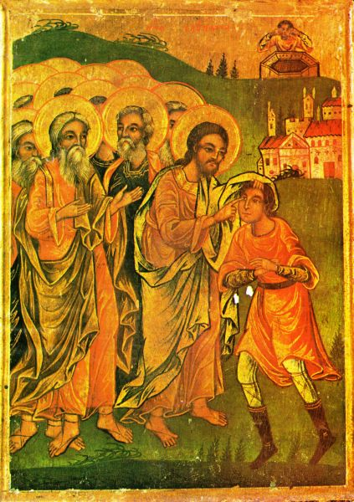

*De genezing van de blindgeborene, icoon, Trjawna, Bulgarije, 1850*

*Jan Verheyen – Lier.*

*4de zondag van de Veertigdagentijd A – 30.3.2014*